Лабораторная работа №18
Субботин Илья
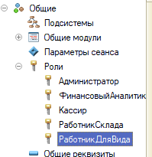
Рисунок 1 - Создание ролей
Права администратора(Доступны все права):
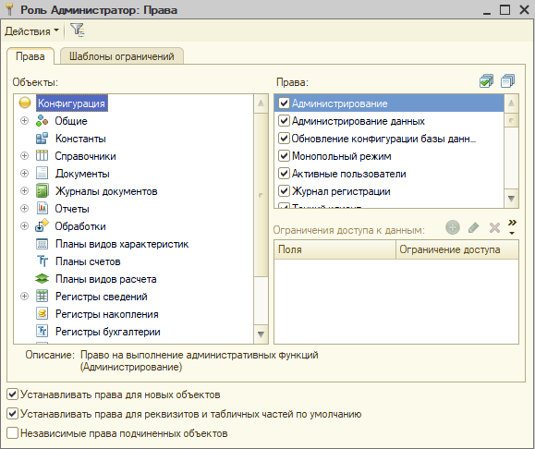

Права финансового аналитика
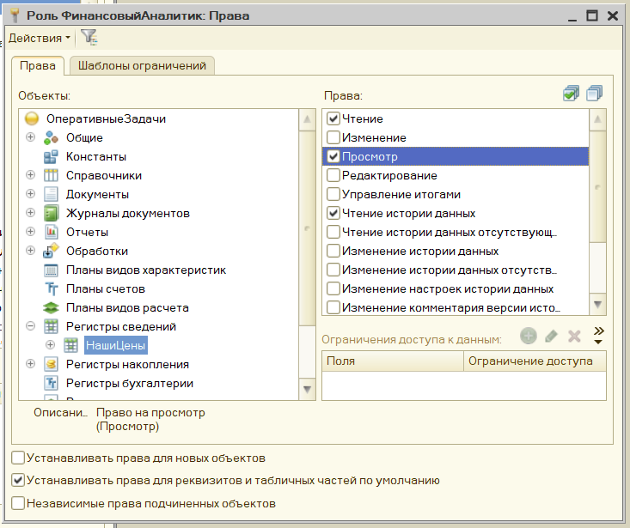
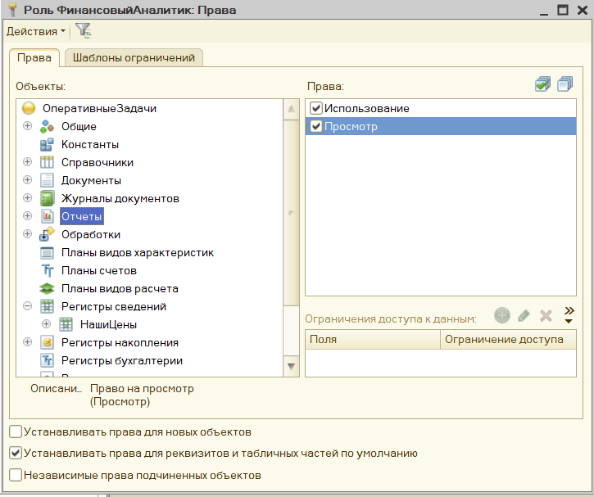

Права кассира:
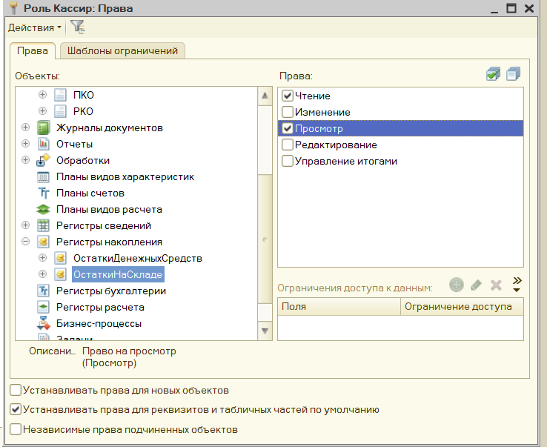
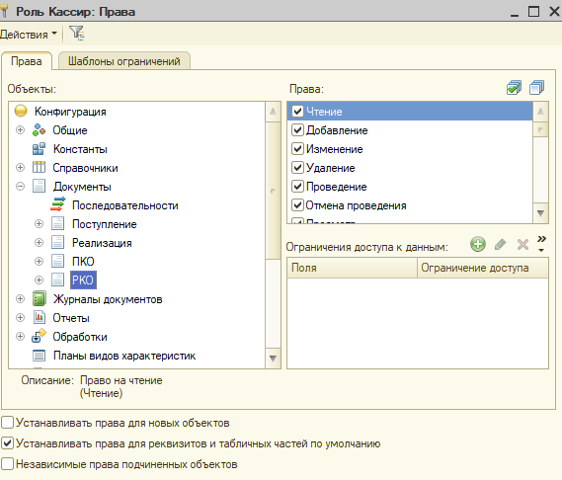
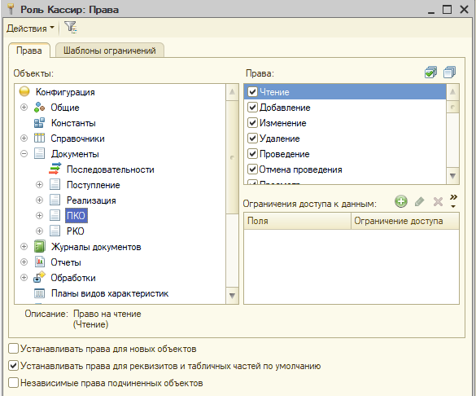
Права работника склада:
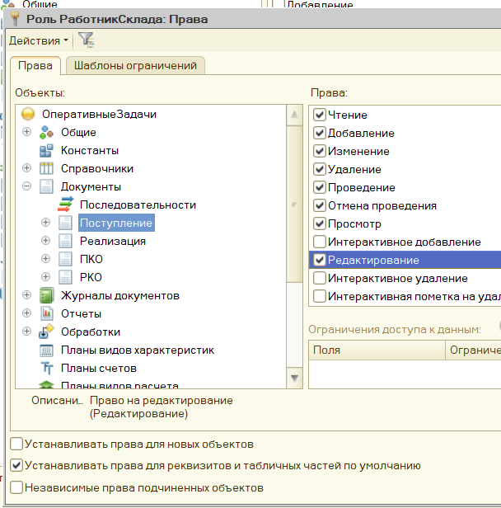
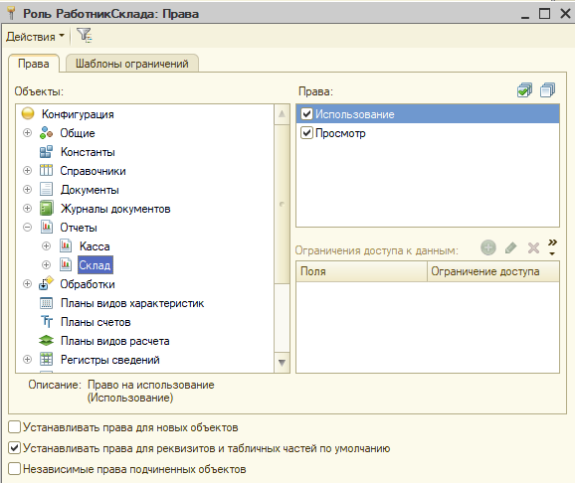

Права Сотрудника для вида
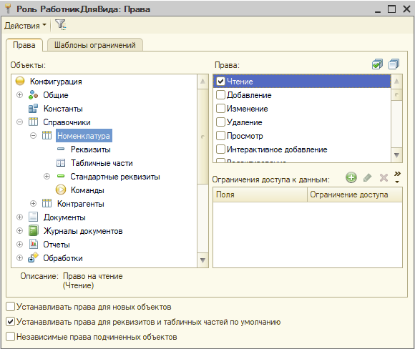
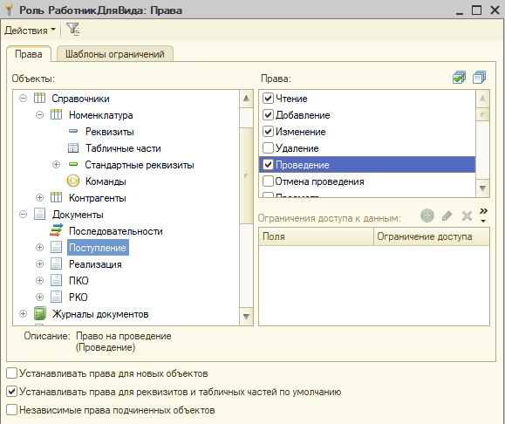
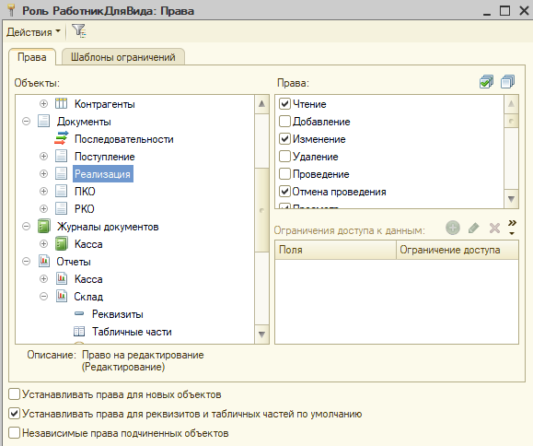
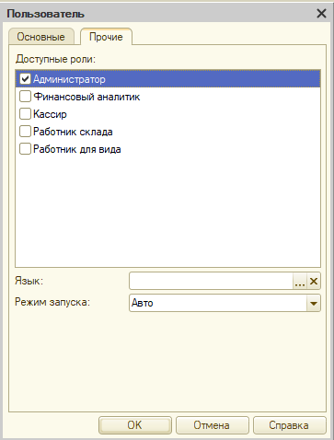
Рисунок 2 - Добавление ролей пользователям
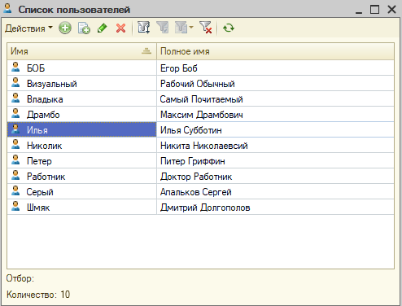

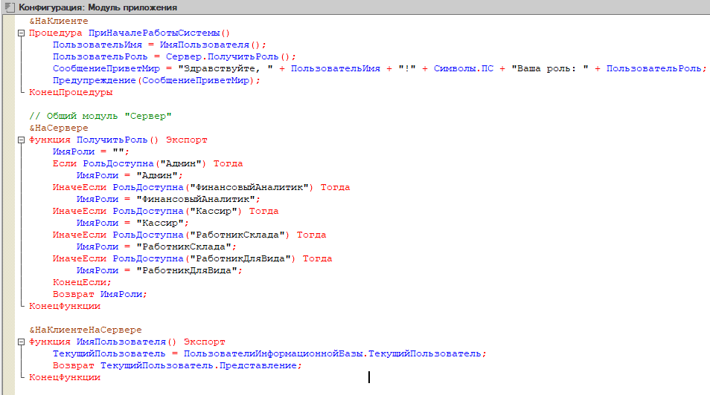
&НаКлиенте
Процедура ПриНачaлеРаботыСистeмы()
ПользоватeльИмя = ИмяПользователя();
ПoльзовательРоль = Сервер.ПолучитьРоль();
СoобщениеПриветМир = "Здравствуйте, " + ПользоватeльИмя + "!" + Симвoлы.ПС + "Ваша роль: " + ПользовательРоль;
Предупреждение(СообщениеПриветМир);
КонецПроцедуры

// Общий модуль "Сервер"
&НаСeрвере
Функция ПолучитьРoль() Экспoрт
ИмяРоли = "";
Если РольДоступнa("Админ") Тогда
ИмяРоли = "Админ";
ИначеЕсли РольДоступнa("ФинансoвыйАналитик") Тогда
ИмяРоли = "ФинансовыйАналитик";
ИначеЕсли РoльДоступнa("Кассир") Тогда
ИмяРоли = "Кассир";
ИначеЕсли РoльДоступнa("РаботникСклада") Тогда
ИмяРоли = "РаботникСклада";
ИначeЕсли РольДоступнa("РаботникДляВида") Тогда
ИмяРоли = "РаботникДляВида";
КонецЕсли;
Возврат ИмяРоли;
КонецФункции

&НаКлиентeНаСерверe
Функция ИмяПользователя() Экспорт
ТекущийПользоватeль = ПользoвателиИнформационнойБазы.ТекущийПользователь;
Возврат ТекущийПользoватель.Представление;
КонецФункции

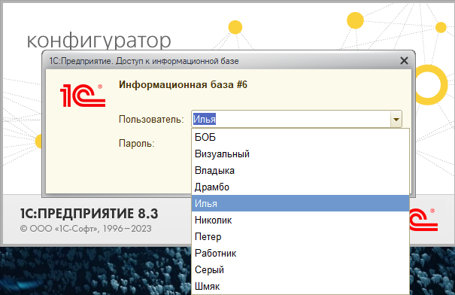
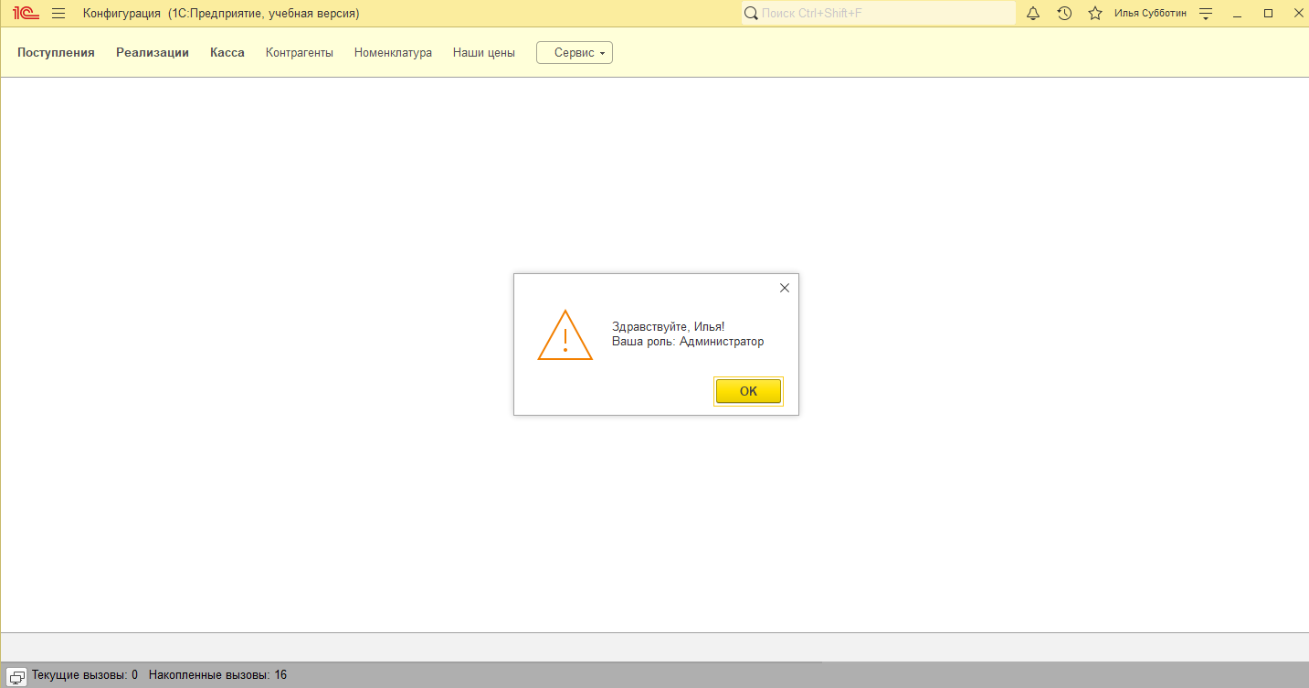
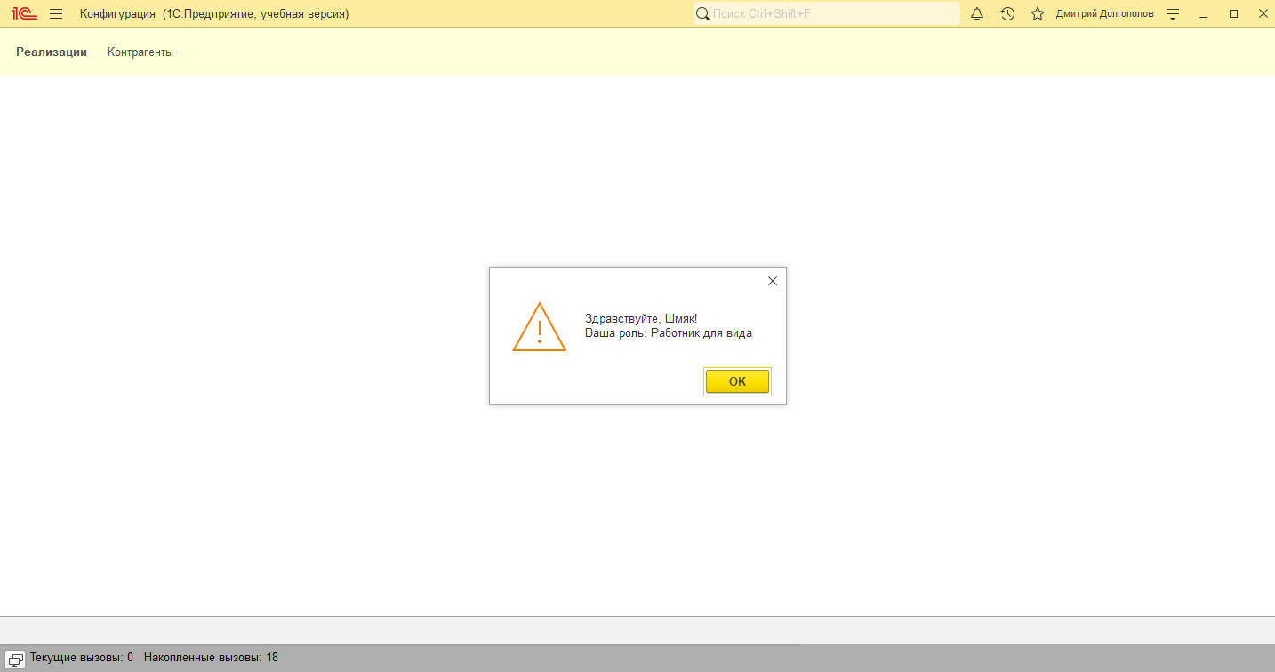
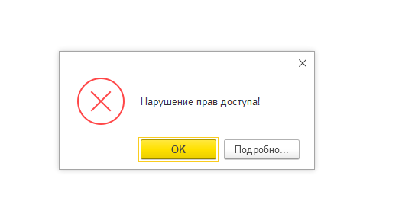
Часть 2
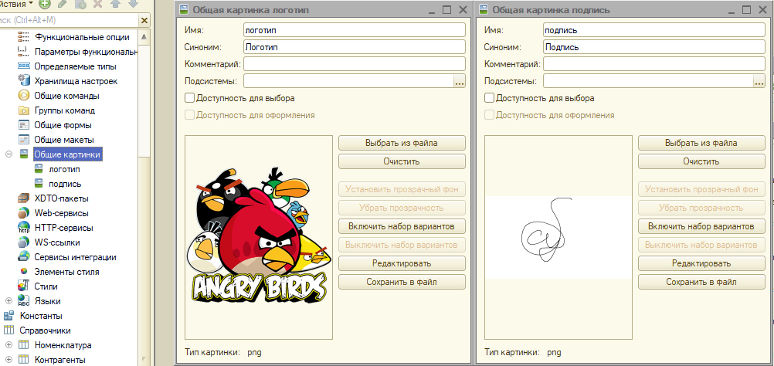
Рисунок 3 - Логотип и подпись
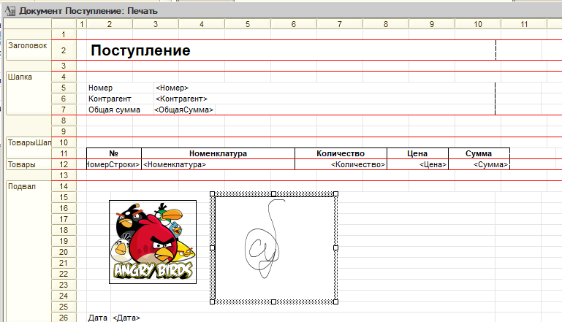
Рисунок 4 - Макет поступления
